SOŁECKA STRATEGIA ROZWOJU SOŁECTWA CHEŁST
w gminie Drawsko
na okres maj 2025 – maj 2030

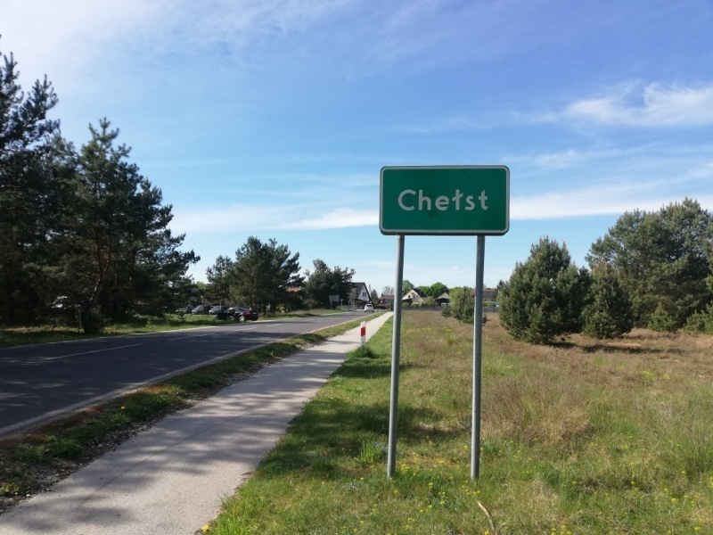

Dokument sporządzony przez przedstawicieli
grupy odnowy wsi:

Sławomir Michałowski
Ewelina Michałowska
Karina Rębarz – Kamińska
Marta Michalak
Lidia Dużalska
Teresa Kubiś

z udziałem moderatorów
Nina Kropidłowska, Natalia Szymanowska

SPIS TREŚCI

I. Wstęp 3
II. Karta diagnozy zaawansowania Odnowy Miejscowości 4
II. Sprawozdanie z wizji w terenie 7
IV. Analiza zasobów 10
V. Analiza SWOT 13
VI. Analiza potencjału rozwojowego 16
VII. Wnioski z analizy 17
VIII. Wizja 18
IX. Program długoterminowy Odnowy Miejscowości 19
X. Program krótkoterminowy Odnowy Miejscowości 21

- WSTĘP

Niniejszy dokument powstał w wyniku prac członków Grupy Odnowy Wsi Chełst biorących udział w warsztatach organizowanych w dniach 25-26.04.2025 r. w ramach programu „Wielkopolska Odnowa Wsi 2020+”.

Strategia określa drogę do wyznaczonego celu, jakim jest poprawa warunków życia w sołectwie. Służy jego rozwojowi poprzez uporządkowanie działań podejmowanych przez różne grupy społeczności lokalnej. Ma charakter integracyjny w stosunku do mieszkańców, organizacji pozarządowych oraz lokalnego samorządu. Sołecka Strategia Rozwoju powstała z myślą o usystematyzowaniu dostępnej wiedzy na temat zasobów miejscowych, a równocześnie dla określenia dróg jej rozwoju na kolejne lata.

W założeniach, rozwój ten ma dotyczyć tworzenia i modernizacji miejscowej infrastruktury, poprawy warunków bytowych i bezpieczeństwa mieszkańców, promowania i aktywizacji działań środowisk lokalnych na rzecz zrównoważonego rozwoju miejscowości. Rozwój ten będzie postępował w sposób zapewniający pełne wykorzystanie i poszanowanie posiadanych zasobów przyrodniczych, kulturalnych i socjalnych, przy jednoczesnym zachowaniu tradycji i dziedzictwa kulturowego. Realizacja planowanych działań pozwoli na wielopłaszczyznową odnowę miejscowości, tym samym w sposób znaczący podniesie jakość życia jej mieszkańców.

W toku prac nad strategią rozwoju miejscowości zrealizowano następujące zadania:
- Przeprowadzono analizę zasobów, która uświadomiła mieszkańcom, jakie znaczenie mają te dobra dla dalszego rozwoju społeczności.
- Przeprowadzono analizę SWOT dla miejscowości, która określa jej mocne i słabe strony, występujące szanse i zagrożenia dla rozwoju.
- Sformułowano Wizję hasłową i opisową – opis stanu miejscowości i jej społeczności lokalnej, jaka ma być osiągnięta.
- Zaproponowano listę kluczowych zadań do realizacji w horyzoncie: krótkoterminowym (2 lat) oraz długoterminowym (5 lat). Plany prowadzą do urzeczywistnienia zawartej w strategii wizji, wskazują w jaki sposób i jakimi środkami mieszkańcy będą starali się go osiągnąć.

- KARTA DIAGNOZY ZAAWANSOWANIA ODNOWY WSI/MIEJSCOWOŚCI
wraz ze sprawozdaniem z wizji w terenie

Gmina: Drawsko Sołectwo/Miejscowość (miasto): CHEŁST Liczba mieszkańców: 530
Faza odnowy | Zakres działań | * | Rozwój organizacyjny | * | Sterowanie rozwojem | *
 | brak działań |  | istnieje tylko rada sołecka/brak organizacji, brak wyodrębnionych jednostek samorządu pomocniczego w mieście |  | brak planowania działań  w wymiarze całej wsi/miejscowości
 | działania fragment. lub dotyczące wąskiej grupy |  | rozproszone działanie organizacji |  | brak planowania działań  w wymiarze całej wsi/miejscowości
A  Inicjalna | działania spontaniczne |  | zawiązana grupa odnowy wsi/miejscowości |  | opracowanie planu i programu odnowy dla całej wsi/miejscowości
A  Inicjalna | porządkowanie wsi/miejscowości
A  Inicjalna | projekty startowe  (z programu krótkoterminowego) |  | podejmuje się kroki na rzecz skoordynowania działań organizacji we wsi/miejscowości |  | planowanie w krótkim horyzoncie czasowym
A  Inicjalna | przekonywanie mieszkańców do idei odnowy wsi/miejscowości i integrowanie wokół pierwszych przedsięwzięć
B  Początkowa | różnorodne projekty  (z programu długoterminowego) nastawione na usunięcie podstawowych barier i zaspokojenie głównych potrzeb | X | liczna grupa odnowy wsi/miejscowości  (skupia przedstawicieli organizacji i instytucji) | X | systematyczne planowanie działań, (np. roczne plany rzeczowo-finansowe, kalendarze imprez) | X
B  Początkowa |  | X | zawiązane stowarzyszenie na rzecz rozwoju (odnowy) wsi/miejscowości |  | wykorzystywanie gminnych instrumentów wsparcia | X
B  Początkowa | pobudzenie mieszkańców do odnowy własnych posesji |  | skoordynowane działanie organizacji obecnych we wsi/  w miejscowości | X | proste instrumenty komunikacji wewnętrznej | X
C  Zaawansowana | projekty jakościowo zmieniające kluczowe obszary życia oraz kształtujące strukturę wsi/miejscowości | X | „koalicja” organizacji  i instytucji na rzecz odnowy wsi/miejscowości |  | projektowanie działań (projekty) | X
 |  |  |  |  | pozyskiwanie środków zewnętrznych
C  Zaawansowana | projekty wyróżniające wieś/miejscowość,  kształtuje się centrum wiejskie/miejscowości |  | liczne stowarzyszenie odnowy wsi/miejscowości |  | systematyczne planowanie rozwoju  (aktualizowanie planu  i programu odnowy wsi/miejscowości)
C  Zaawansowana | powszechne zaangażowanie mieszkańców  w projekty publiczne |  | animacja aktywności poszczególnych grup mieszkańców |  | rozwinięta komunikacja wewnętrzna
 |  |  |  |  | promocja wsi/miejscowości
C  Zaawansowana | powszechna odnowa prywatnych posesji
D  Całościowa | lokalnie oraz regionalnie powiązane ze sobą projekty wywołujące efekt synergiczny  (nacisk na tworzenie miejsc pracy) |  |  |  | kompleksowe  i szczegółowe planowanie przestrzenne
D  Całościowa |  |  | Stowarzyszenie odnowy wsi/miejscowości instytucją rozwoju lokalnego (Centrum Aktywności Lokalnej), rozwój wsi/miejscowości oparty na aktywności kluczowych grup mieszkańców (rolników, przedsiębiorców, młodzieży, kobiet) i stowarzyszeń |  | kompleksowe  i szczegółowe planowanie przestrzenne
powszechny udział grup mieszkańców
w strategicznym planowaniu rozwoju
D  Całościowa | ukształtowane „centrum wiejskie”/centrum miejscowości
 |  |  |  |  | rozwinięta promocja oraz komunikacja z otoczeniem
D  Całościowa | świadome kształtowanie czynników rozwoju (np. wykorzystania odnawialnych energii)
D  Całościowa | projekty kreujące „wieś/miejscowość tematyczną” |  |  |  | instrumenty wsparcia działań prywatnych
D  Całościowa | dostosowanie projektów prywatnych do programu odnowy wsi/miejscowości
Wstaw X gdy spełnia warunek

- SPRAWOZDANIE Z WIZJI W TERENIE
Miejsce i data przeprowadzenia wizji: Chełst, 25.04.2025 r. Uczestnicy: Sławomir Michałowski
–sołtys wsi Chełst, Nina Kropidłowska, Natalia Szymanowska – moderatorki WOW.
Sołectwo Chełst to wieś w gminie Drawsko w powiecie czarnkowsko-trzcianeckim, około 6,4 km od centrum administracyjnego gminy- miejscowości Drawsko. W skład sołectwa wchodzi jedna miejscowość, w której mieszka około 530 mieszkańców.
Wieś położona na skraju Puszczy Noteckiej, nad rzeką Miałą. Główną drogą prowadzącą do sołectwa i przebiegającą przez jego centrum jest droga - droga wojewódzka 181, w dobrym stanie technicznym, oświetlona lampami sodowymi w częściach zabudowanych wsi. W obrębie sołectwa znajdują się również drogi gminne w dobrym stanie technicznym. Drogi na nowych osiedlach mieszkaniowych nieutwardzone.
Chełst dysponuje siecią wodociągową, a odprowadzanie ścieków odbywa się do zbiorników bezodpływowych oraz przydomowych systemów oczyszczania. Mieszkańcy mają dostęp do Internetu światłowodowego, dostępna sieć telefonii stacjonarnej i komórkowej o bardzo ograniczonym zasięgu. Miejsca pracy zapewniają lokalni przedsiębiorcy w tym zakłady produkcji drzewnej (tartaki) zatrudniają do 15 osób, jednoosobowe działalności gospodarczego, sklep spożywczy i firma transportowa, część mieszkańców dojeżdża do pracy do Drawska i okolicznych miejscowości.

Sołectwo składa się głównie z domów jednorodzinnych, w tym wiele w tradycyjnej zabudowie (domy i budynki gospodarcze).. Zabudowa jest zwarta i koncentruje się po obu stronach dróg. Na uwagę zwracają piękne budynki w starej zabudowie szachulcowej Zachował się zespół starych domów, w dużej mierze pochodzących jeszcze z XIX wieku. Na lewym brzegu Miały znajduje się szachulcowy kościół z 1765 roku pw. Matki Boskiej Królowej Polski, obok zachował się poniemiecki pomnik ofiar I wojny światowej. We wsi zachowała się stara zabudowa- przedwojenna niemiecka strażnica graniczna, obecnie służąca jako szkoła. Przed szkoła znajduje się tablica ku czci Józefa Chociszewskiego urodzonego we wsi. Do zabytków znajdujących się na terenie wsi zaliczyć można również: Kaplicę pw. NMP Częstochowskiej na stronie wschodniej wsi, Cmentarz Ewangelicko – Augsburski z II poł.XVIII wieku, cmentarz Ewangelicki przykościelny, Krzyż przydrożny, słupy graniczne z 1919 r. granicy polsko – niemieckiej.
We wsi działają dwa stowarzyszenia: OSP Chełst i Stowarzyszenie „Młodzi dla Wsi”.
W miejscowości funkcjonuje szkoła podstawowa, przedszkole, biblioteka publiczna, Ośrodek Zdrowia, kompleks boisk sportowych Orlik. Miejscem spotkań jest świetlica wiejska z duża salą, zapleczem kuchennym i toaletami. Mieszkańcy chcieliby wyremontować i jeszcze wyposażyć to miejsce, aby lepiej służyło lokalnej społeczności oraz wspierało aktywność lokalnej młodzieży. W tym samym budynku znajduje się cześć użytkowana przez Ochotniczą Straż Pożarną. Pomieszczenia OSP są wyposażone w sprzęt bojowy.

Środki na działalność prospołeczną w sołectwie zapewnia również: fundusz sołecki, realizacja wniosków do budżetu gminy. Komunikacja w sołectwie odbywa się głównie za pośrednictwem portali społecznościowych, tablic informacyjnych oraz kurend.

Sporządziła: Nina Kropidłowska

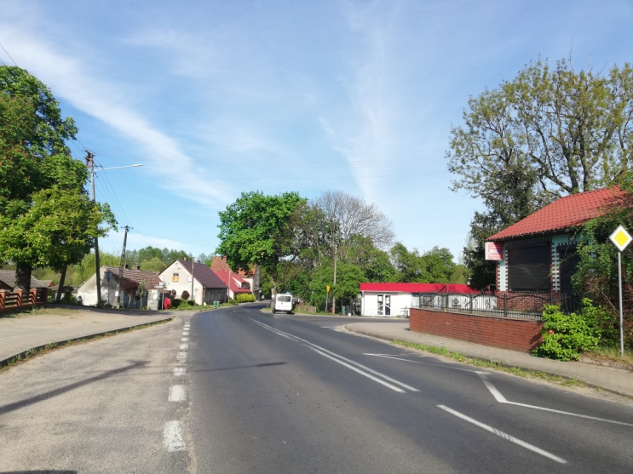
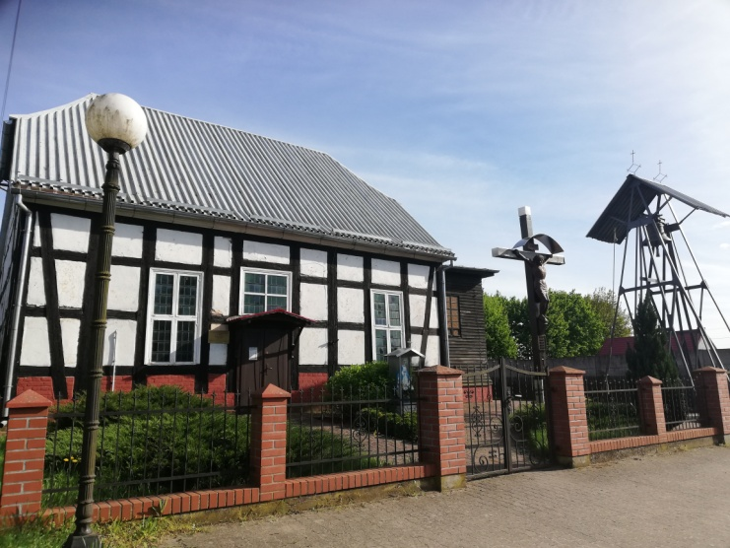
Droga przebiegająca przez miejscowość Kościół filialny Matki Boskiej Królowej Polski
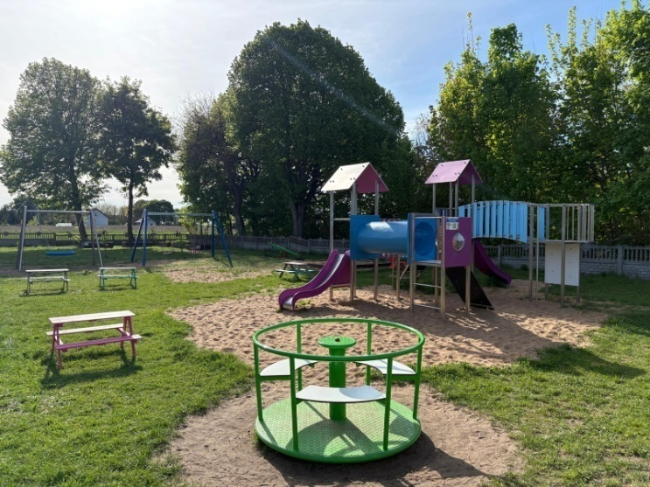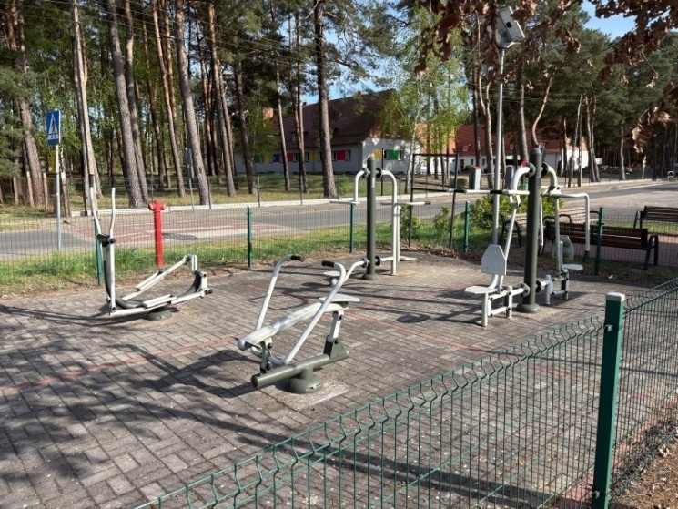
Plac zabaw Siłownia
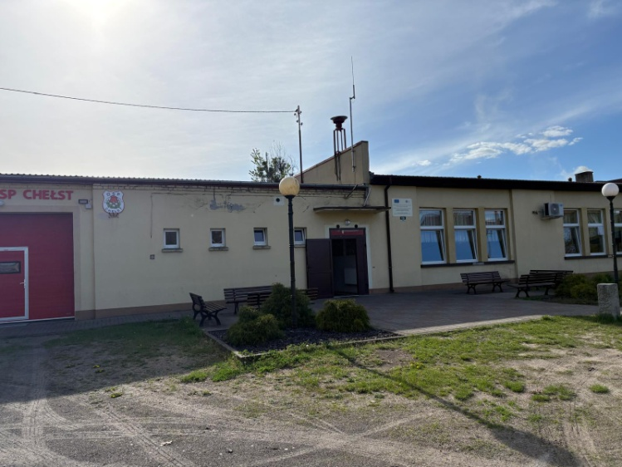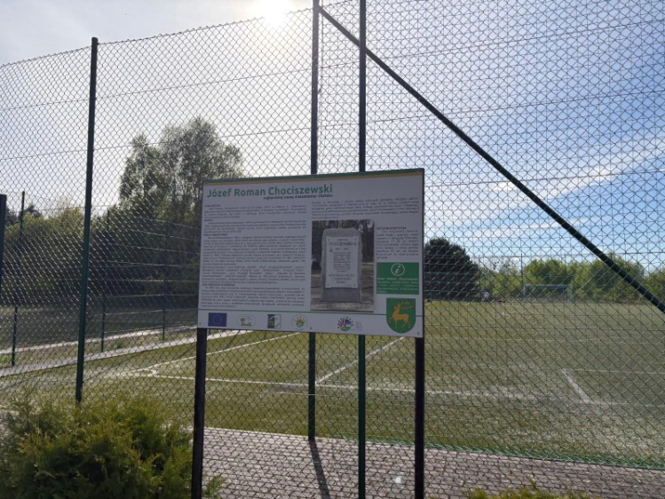
Świetlica wiejska, remiza OSP Boisko „Orlik”

- ANALIZA ZASOBÓW

ANALIZA ZASOBÓW – część I
RODZAJ ZASOBU* |  |  | Opis (nazwanie) zasobu  jakim wieś/miejscowość dysponuje | Znaczenie zasobu  (odpowiednio wstaw X)
 |  |  | Opis (nazwanie) zasobu  jakim wieś/miejscowość dysponuje | MAŁE | DUŻE |  | WYRÓŻNIAJĄCE
PRZYRODNICZY | walory krajobrazu, rzeźby terenu |  | Wieś położona nad rzeką Miałą, tereny nizinne, pola, łąki, lasy |  |  |  | X
PRZYRODNICZY | stan środowiska |  | Naturalne, czyste niezanieczyszczone powietrze |  |  |  | X
PRZYRODNICZY | walory klimatu |  | Umiarkowany |  |  |  | X
PRZYRODNICZY | walory szaty roślinnej |  | Lasy mieszane, pola, łąki |  |  |  | X
PRZYRODNICZY | cenne przyrodniczo obszary lub obiekty |  | w części Obszar Natura 2000, Dolina Noteci, Łęgi Noteckie, gniazdo bocianie, Kwele- żródła |  |  |  | X
PRZYRODNICZY | świat zwierzęcy (ostoje, siedliska) |  | Wilki, dziki, sarny, lisy, bobry, bażanty, czaple, żurawie, dudek, kania ruda, błotniak stawowy |  |  |  | X
PRZYRODNICZY | wody powierzchniowe (cieki, rzeki, stawy) |  | Rzeka Miała, stawy rybne – prywatne, strumyki |  |  |  | X
PRZYRODNICZY | wody podziemne |  | Stara rzeka Miała - źródło |  |  |  | X
PRZYRODNICZY | gleby |  | Przeważają gleby klasy V i VI oraz tereny bagienne | X
PRZYRODNICZY | kopaliny |  | Piaski i żwiry użytkowebrunatnego i soli, piaski, żwiry | X
PRZYRODNICZY | walory geotechniczne |  | Nie występują
KULTUROWY | walory architektury |  | Zabudowa wiejska zwarta z XIX wieku, domy w zabudowie szachulcowej |  |  |  | x
KULTUROWY | walory przestrzeni publicznej |  | Świetlica wiejska, boisko Orlik, dwa place zabaw, siłownia zewnętrzna, wiata rekreacyjna, ścieżka edukacyjno-historyczna, Szkoła Podstawowa, Przedszkole, Biblioteka, Ośrodek Zdrowia, Ochotnicza Straż Pożarna |  | X
KULTUROWY | walory przestrzeni prywatnej |  | Zadbane gospodarstwa domowe, stawy, ogrody | X
KULTUROWY | zabytki i pamiątki historyczne |  | - Kościół filialny Matki Boskiej Królowej Polski na stronie zachodniej wsi  - Kaplica pw. NMP Częstochowskiej na stronie wschodniej wsi  - Cmentarz Ewangelicko – Augsburski z II poł.XVIII wieku  - Cmentarz Ewangelicki przykościelny  - Krzyż przydrożny  - Pomnik ofiar z I wojny światowej z nieczytelnym napisem w języku niemieckim  - Tablica pamiątkowa nadania imienia Polskiej Szkole Powszechnej z 1939r.  - Wóz konny straży pożarnej z 1926 r.  - Słupy graniczne z 1919 r. granicy polsko - niemieckiej |  |  |  | X
KULTUROWY | osobliwości kulturowe |  | Nie występują
KULTUROWY | miejsca, osoby i przedmioty kultu |  | Kaplica pw. NMP Częstochowskiej na stronie wschodniej  - Krzyż przydrożny  - Kościół filialny pw. Matki Boskiej Królowej Polski na stronie zachodniej |  |  |  | X
KULTUROWY | święta, odpusty, pielgrzymki |  | - Procesja Bożego Ciała z Diecezji Zielonogórsko - Gorzowskiej do Diecezji Poznańskiej  - Odpust 3 maja i 30 sierpnia  - Dożynki Parafialne  - Festyn w Chełście |  |  |  | X
KULTUROWY | tradycje, obrzędy, gwara |  | - Plecenie wieńca dożynkowego  - Dożynki Gminne i Parafialne  - Sypanie kwiatów na procesji Bożego Ciała  - Obchody Dnia Kobiet  - Gwara -mazurzenie  - Zwroty językowe zapożyczone z języka niemieckiego |  |  |  | X
KULTUROWY | legendy, podania i fakty historyczne |  | - historyczne położenie miejscowości Chełst/Neuteich, jako granicznej wsi do roku 1945,  - legenda o miedzy i podzielonym granicą gospodarstwie |  |  |  | X
KULTUROWY | przekazy literackie |  | - Twórczość Józefa Romana Chociszewskiego nauczyciela ludu i młodzieży  - Kronika Polskiej Szkoły Powszechnej |  | X
KULTUROWY | ważne postacie i przekazy historyczne |  | - Józef Roman Chociszewski – poeta, dziennikarz, nauczyciel urodzony w Chełście |  |  |  | X
KULTUROWY | specyficzne nazwy |  | - Neuteich - niemiecka nazwa wsi Chełst  - Zollhaus – budynek mieszkalny straży granicznej, obecna Szkoła Podstawowa  - Zollamt – strażnica, obecnie Ośrodek Zdrowia  - polska strona wsi  - niemiecka strona wsi  - Zankauty – obecny plac zabaw |  |  |  | X
KULTUROWY | specyficzne potrawy |  | pyry z gzikiem  - plyndze | X
KULTUROWY | dawne zawody |  | - kołodziej  - młynarz  - rzeźnik  - rolnik  - kowal  - szynkarz  - rzeźbiarz | X
KULTUROWY | zespoły artystyczne, twórcy |  | - Michał Mikołajczyk – rzeźbiarz  - Warsztaty artystyczne prowadzone przy Świetlicy Wiejskiej  - Roman Stępiński – nieżyjący rzeźbiarz sztuki sakralnej |  | X

ANALIZA ZASOBÓW – część II
RODZAJ ZASOBU |  |  | Opis (nazwanie) zasobu  jakim wieś/miejscowość dysponuje | Znaczenie zasobu  (odpowiednio wstaw X)
 |  |  | Opis (nazwanie) zasobu  jakim wieś/miejscowość dysponuje | MAŁE | DUŻE |  | WYRÓŻNIAJĄCE
OBIEKTY I TERENY | działki pod zabudowę mieszkaniową |  | tereny gminne i prywatne |  | X
OBIEKTY I TERENY | działki pod domy letniskowe |  | nie występują
OBIEKTY I TERENY | działki pod zakłady usługowe i przemysł |  | - tereny gminne | X
OBIEKTY I TERENY | pustostany mieszkaniowe |  | występują | X
OBIEKTY I TERENY | pustostany poprzemysłowe |  | nie występują
OBIEKTY I TERENY | tradycyjne nieużytkowane obiekty gospodarskie (stodoły, spichlerze, kuźnie, młyny, itp.) |  | nie występują
INFRASTRUKTURA SPOŁECZNA | place publicznych spotkań, festynów |  | plac przy Świetlicy Wiejskiej  - place zabaw, boisko Orlik |  | X
INFRASTRUKTURA SPOŁECZNA | sale spotkań, świetlice, kluby |  | świetlica Wiejska |  | X
INFRASTRUKTURA SPOŁECZNA | miejsca uprawiania sportu |  | boisko Orlik, Świetlica Wiejska  siłownia zewnętrzna |  | X
INFRASTRUKTURA SPOŁECZNA | miejsca rekreacji |  | - plac zabaw Zankauty na wschodniej stronie  - plac zabaw przy przedszkolu na zachodniej stronie  - wiata Chełstówka |  | X
INFRASTRUKTURA SPOŁECZNA | ścieżki rowerowe, szlaki turystyczne |  | ścieżka rowerowa Kamiennik, Kawczyn  ścieżka edukacyjno - historyczna |  | X
INFRASTRUKTURA SPOŁECZNA | szkoły |  | Szkoła Podstawowa |  | X
INFRASTRUKTURA SPOŁECZNA | przedszkola |  | publiczne |  | X
INFRASTRUKTURA SPOŁECZNA | biblioteki |  | Gminna , publiczna, przy szkole |  | X
INFRASTRUKTURA SPOŁECZNA | placówki opieki społecznej |  | nie występuje
INFRASTRUKTURA SPOŁECZNA | placówki służby zdrowia |  | ośrodek zdrowia |  | X
INFRASTRUKTURA TECHNICZNA | wodociąg, kanalizacja |  | - wodociągi w całej wsi z możliwością rozbudowy  - plan budowy kanalizacji |  | X
INFRASTRUKTURA TECHNICZNA | drogi (nawierzchnia, oznakowanie oświetlenie) |  | - droga wojewódzka 181, w dobrym stanie, przebiega przez centrum wsi  - sygnalizacja świetlna  - drogi gminne nawierzchnia asfaltowa do remontu  - drogi na nowych osiedlach mieszkaniowych nieutwardzone – drogi szutrowe  - lampa solarna  - oznakowanie numeryczne wsi  - droga gminna Chełst-Kawczyn o nawierzchni asfaltowej- stan dobry  - niedobory w oświetleniu ulicznym |  | X
INFRASTRUKTURA TECHNICZNA | chodniki, parkingi, |  | - w centrum wsi chodnik -  - parking przy Ośrodku Zdrowia  -parking przy boisku Orlik  - przystanki PKS  - parking przy Przedszkolu i szkole |  | X
INFRASTRUKTURA TECHNICZNA | sieć telefoniczna i dostępność Internetu |  | - dostępna sieć telefonii stacjonarnej i komórkowej o bardzo ograniczonym zasięgu |  | X
INFRASTRUKTURA TECHNICZNA | telefonia komórkowa |  | w zależności od operatora zróżnicowany zasięg |  | X
INFRASTRUKTURA TECHNICZNA | Internet szerokopasmowy |  | Internet szerokopasmowy dostępny |  | X
INFRASTRUKTURA TECHNICZNA | transport publiczny:  - kolej (przystanki)  - autobus (przystanki) |  | a) nie występuje
INFRASTRUKTURA TECHNICZNA |  |  | b)2 przystanki |  | X
INFRASTRUKTURA TECHNICZNA | inne |  | nie występują

ANALIZA ZASOBÓW – część III
RODZAJ ZASOBU |  |  | Opis (nazwanie) zasobu  jakim wieś/miejscowość dysponuje | Znaczenie zasobu  (odpowiednio wstaw X)
 |  |  | Opis (nazwanie) zasobu  jakim wieś/miejscowość dysponuje | MAŁE |  | DUŻE | WYRÓŻNIAJĄCE
GOSPODARKA, ROLNICTWO |  | miejsca pracy (gdzie, ile? ) | zakłady produkcji drzewnej (tartaki) zatrudniają do 15 osób  - jednoosobowe działalności gospodarczego  - sklep spożywczy  - firma transportowa |  |  | X
 |  | znane firmy produkcyjne i zakłady usługowe i ich produkty | zakłady zajmują się produkcją galanterii drzewnej  - produkcja maszyn do przemysłu spożywczego  - warsztaty samochodowe, motocyklowe  - usługi rachunkowe  - usługi budowlano remontowe  - produkcja ogrodzeń  - usługi transportowe |  |  | X
 |  | gastronomia | nie występuje
 |  | miejsca noclegowe | nie występują
 |  | gospodarstwa rolne | dwa gospodarstwa rolne | X
 |  | uprawy hodowle | zboża, ziemniaki, bydło mleczne , ptaki gołębie i egzotyczne | X
 |  | możliwe do wykorzystania odpady produkcyjne | trociny, drewno opałowe | X
 |  | zasoby odnawialnych energii | występują | X
ŚRODKI FINANSOWE  I POZYSKIWANIE FUNDUSZY |  | środki udostępniane przez gminę i/lub powiat | Fundusz sołecki |  |  | X
 |  | środki wypracowywane | - środki zewnętrzne pozyskane przez Stowarzyszenie „Młodzi dla Wsi”  - praca własna mieszkańców  - środki od sponsorów |  |  | X
MIESZKAŃCY (KAPITAŁ SPOŁECZNY I LUDZKI) |  | autorytety i znane postacie we wsi/miejscowości | - sołtys  - radny gminy  - dyrektor szkoły  - Józef Roman Chociszewski  - prezes Stowarzyszenia „Młodzi dla Wsi”  - nauczyciele  - ksiądz |  |  | X
 |  | krajanie znani w regionie, w kraju i zagranicą | - Józefa Roman Chociszewski, Jerzy Weyna, Roman Stępiński |  |  | X
 |  | osoby o specyficznej lub ważnej wiedzy  i umiejętnościach, m.in. studenci | – rzeźbiarz, stolarz, rękodzielnicy, nauczyciele, kucharki, muzyk, fotograf, maszynista, księgowe, inżynierowie, sportowcy, strażacy |  |  | X
 |  | przedsiębiorcy, sponsorzy | - występują drobni sponsorzy |  |  | X
 |  | osoby z dostępem do Internetu i umiejętnościach informatycznych | - młodzież i studenci |  |  | X
 |  | pracownicy nauki | Nie występują
 |  | związki i stowarzyszenia | - OSP  - Stowarzyszenie „Młodzi dla Wsi” |  |  | X
 |  | kontakty zewnętrzne (np. z mediami) | - Panorama Ziemi Drawskiej  - Profil Facebooka  - Strona Gminy Drawsko |  |  | X
 |  | współpraca zagraniczna i krajowa | - z samorządami wyższego szczebla przy udziale Gminy  - współpraca z Nadleśnictwem Potrzebowice |  |  | X
INFORMACJE DOSTĘPNE  O WSI |  | publikatory, lokalna prasa | - Panorama Ziemi Drawskiej  - profil FB |  |  | X
 |  | książki, przewodniki | -”Ziemia Drawska” Andrzej Wyrwa  - „Pamięć i niepamięć” Piotr Zieliński,  - Przewodnik Krajoznawczy Puszcza Notecka” P. Andres, W. Kusiak |  |  | X
 |  | strony www | Szkoła Podstawowa www.spchelst.gminadrawsko.pl  - strona Gminy Drawsko  www.gminadrawsko.pl  - profile na FB Wieś Chełst, Stowarzyszenie „Młodzi dla Wsi”, OSP |  |  | X
Zasoby – wszelkie elementy materialne i niematerialne wsi i związanego z nią obszaru, które mogą być wykorzystane obecnie bądź w przyszłości w realizacji publicznych bądź prywatnych przedsięwzięć odnowy wsi. Zwrócić uwagę na elementy specyficzne i rzadkie (wyróżniające wieś). Opracowanie: Ryszard Wilczyński
- ANALIZA SWOT

SILNE STRONY  (atuty wewnętrzne) | SŁABE STRONY  (słabości wewnętrzne)
1. Historia wsi, zabytki i pamiątki historyczne. T  2. Kultura i tradycje (specyficzne nazwy, gwara i wybitna postać literacka) T  3.Stowarzyszenie „Młodzi dla Wsi”. J  4. Stowarzyszenie OSP Chełst. J  5. Zintegrowane działania na rzecz sołectwa. J  6. Szkoła Podstawowa, Przedszkole, Biblioteka Publiczna. S  7. Ośrodek zdrowia. B  8. Miejsca pracy w lokalnych firmach. B  9. Puszcza Notecka, Natura 2000, zasoby leśne. T  10. Infrastruktura sportowo – rekreacyjna Orlik, siłownia zewnętrzna, wiata, place zabaw. S  11. Świetlica wiejska. S  12. Promocja wsi (profil na FB). B  13. Oferta kulturowa sołectwa (święta i obrzędy). J  14. Położenie przy drodze wojewódzkiej. T  15. Lokalizacja przy rzece Miale. T  16. Imprezy sportowe na terenie kompleksu boisk ORLIK. J  17. Internet szerokopasmowy. S  18. Potencjał uczniów Szkoły Podstawowej (laureaci konkursów). J  19. Działki budowlane. B  20. Hala sportowa. S  21. Ścieżka rowerowa do Kawczyna S  22. Paczkomat S  23. Ławeczki historyczne T  24. Zmodernizowane oświetlenie uliczne ledowe S  25. Fundusz sołecki. B  26. Dwa kościoły. T  27. Ścieżka edukacyjno – historyczna. T | 1. Niewystarczające środki na modernizację placu zabaw „Zankauty” na wschodniej stronie. S  2. Niezagospodarowane miejsca przy rzece Miała. S  3. Niezagospodarowany plac przy świetlicy wiejskiej, brak utwardzenia terenu. S  4. Zaniedbany Cmentarz Ewangelicki. T  5. Niewystarczająca ilość punktów świetlnych – nowe osiedla Chełst Zachód, Chełst Wschód. S  6. Brak kanalizacji przy tworzących się osiedlach mieszkaniowych Chełst Zachód, Chełst Wschód. S  7. Brak dróg i chodników na tworzących się osiedlach S  8. Niewystarczająca integracja społeczności lokalnej. J  9. Niewystarczająca ilość miejsc integracji dla młodzieży. S  10. Zbyt mała ilość ścieżek rowerowych, brak ścieżki rowerowej do Drawska. S  11.Uprzedzenia historyczne mieszkańców. T  12. Nie ma sklepu wielko powierzchniowego. J  13. Mała liczba zajęć pozalekcyjnych, kursów, warsztatów, wyjazdów integracyjnych dla mieszkańców. J  14. Plan zagospodarowania przestrzennego nieodpowiadający na potrzeby mieszkańców B  15. Niewystarczające wsparcie dla lokalnych przedsiębiorców B  16. Sala wiejska wymagająca modernizacji. S

SZANSE  (okazje zewnętrzne płynące z otoczenia) | ZAGROŻENIA  (zagrożenia płynące z otoczenia)
1. Możliwość pozyskania środków zewnętrznych. B  2. Współpraca z Czarnkowsko – Trzcianecką LGD. J  3. Nawiązanie współpracy z funkcjonującymi organizacjami pozarządowymi. B  4. Pomoc merytoryczna i finansowa sponsorów. B  5. Współpraca z innymi sołectwami. J  6. Współpraca z Urzędem Gminy. J  7. Dworzec kolejowy w Drawskim Młynie. S  8. Pozyskanie środków zewnętrznych na budowę miejsc rekreacji dla młodzieży - plac PUMPTRACK. S | 1. Emigracja zarobkowa młodych ludzi. B  2. Mało środków własnych Gminy na inwestycje. B  3. Ograniczona liczba miejsc pracy dla kobiet. B  4. Konkurencja w pozyskiwaniu środków unijnych. J  5. Skomplikowane procedury pozyskania środków zewnętrznych. J  6. Niestabilne prawo. B  7. Niewystarczająca sieć komunikacji publicznej. J

ANALIZA POTENCJAŁU ROZWOJOWEGO WSI/MIEJSCOWOŚCI

silne strony | szanse
słabe strony | zagrożenia

9 | 2 |  | 6 | 3
9 | 0 |  | 3 | 3
(=/+) (+/=)

Standard życia(warunki materialne)

SILNE 6,10,11,17,20,21,22,24, 27
SŁABE 1,2,3,5,6,7,9,10, 16
SZANSE 7,8
ZAGR. -

Jakość życia
(warunki niematerialne)

SILNE 3,4,5,13,16,18,
SŁABE 8,12,13
SZANSE 2,5,6
ZAGR 4,5,7

Tożsamość wsi i wartości życia wiejskiego

SILNE 1,2,9,14,15,23,26
SŁABE 4,11,
SZANSE
ZAGR

Byt
(warunki ekonomiczne)
SILNE 7,8,12,19,25
SŁABE 14,15
SZANSE 1,3,4
ZAGR 1,2,3,6

7 | 0
2 | 0
(+/=)
5 | 3
2 | 4

(+/-)

- WIZJA MIEJSCOWOŚCI (hasłowa i opisowa):
Wizja to wyobrażenie stanu docelowego wsi
CECHY DOBREJ WIZJI:
  - oddaje zbiorowe marzenia i oczekiwania co do przyszłości wsi (ludzie będą się z nią identyfikować)
  - jest realna (osiągalna), bazuje na posiadanych ATUTACH, nie abstrahuje od BARIER
  - wzmacnia czynniki wyróżniające wieś
  - zawiera dźwignię rozwojową -> wskazuje mechanizm zdolny powodować rozwój wsi w zakładanym stopniu i skali
  - zawiera przyszłe funkcje wsi

WIZJA HASŁOWA:
Chełst - „Łączy nas granica”

WIZJA OPISOWA:

Chełst to niewielka miejscowość położona nad rzeką Miała. Żyje się tutaj spokojnie i bezpiecznie,
a mieszkańcy są serdeczni, otwarci i pełni pomysłów. Nowoczesna infrastruktura sportowo - rekreacyjno - kulturalna zapewnia atrakcje dla mieszkańców i przybyłych gości, w postaci miejsca wypoczynku i rekreacji w zakolu rzeki Miały. Przyjazne miejsce harmonijnego rozwoju dzieci, młodzieży i dorosłych mieszkańców, otwarte na wielokulturową współpracę.
„ My pomysły piękne mamy i projekty wygrywamy.”
„W Chełście ludzie się starają i strategię układają.”
„ Chełst granicą z dawna słynie, jest wyjątkiem w Naszej Gminie.”
„Piękną plażę tu zrobimy, strony wioski połączymy”
„ Nie patrz, która strona wsi, zacznij działać już od dziś!”
„ Zbudujemy Chełstu Statut, by z historii zrobić atut.”
„Dziedziczenie ważna sprawa, integracja to zabawa.”

- PROGRAM DŁUGOTERMINOWYODNOWY WSI/MIEJSCOWOŚCI
Wizja wsi/miejscowości (hasłowa): Chełst - „Łączy nas granica”
I. Plan rozwoju |  |  | II. Program rozwoju
1.CELE  Co trzeba osiągnąć by urzeczywistnić wizję naszej wsi? | 2. Co nam pomoże osiągnąć cele?  (zasoby, silne strony, szanse) | 3. Co nam może przeszkodzić?  (słabe strony, zagrożenia) | Projekty, przedsięwzięcia jakie wykonamy?
 | ZASOBY  których użyjemy  ATUTY  silne strony i szanse jakie wykorzystamy | BARIERY  Słabe strony jakie wyeliminujemy  Zagrożenia jakich unikniemy | Projekty, przedsięwzięcia jakie wykonamy?
A. TOŻSAMOŚĆ WSI I WARTOŚCI ŻYCIA WIEJSKIEGO
- Integracja kulturowo – historyczna mieszkańców. | - Neuteich - niemiecka nazwa wsi Chełst  - polska strona wsi  - niemiecka strona wsi  - postać literacka Józef  Roman Chociszewski urodzony w Chełście  -historia wsi, zabytki i pamiątki historyczne.  -kultura i tradycje - fundusz sołecki, - Stowarzyszenie „Młodzi dla Wsi”  - Ochotnicza Straż Pożarna  -pozyskanie środków zewnętrznych. | Uprzedzenia historyczne mieszkańców | 1.1 Festyn rodzinny „Łączy nas granica”  1.2 „Spotkania międzypokoleniowe mieszkańców”.  1.3 Życie i twórczość Józefa Romana Chociszewskiego.  1.4 Warsztaty rzeźbiarskie  1.5 Warsztaty rękodzieła  1.6 Kultywowanie lokalnych tradycji
- Promocja historyczno-kulturowa sołectwa. |  | Uprzedzenia historyczne mieszkańców | 2.1 Ławeczki poświęcone znanym mieszkańcom wsi  2.2 Publikacje – warsztaty, prelekcje  2.3 Zakup i montaż tablic promujących lokalne zasoby historyczne, kulturowe, przyrodnicze.
1.CELE  Co trzeba osiągnąć by urzeczywistnić wizję naszej wsi? | 2. Co nam pomoże osiągnąć cele?  (zasoby, silne strony, szanse) | 3. Co nam może przeszkodzić?  (słabe strony, zagrożenia) | Projekty, przedsięwzięcia jakie wykonamy?
 | ZASOBY  których użyjemy  ATUTY  silne strony i szanse jakie wykorzystamy | BARIERY  Słabe strony jakie wyeliminujemy  Zagrożenia jakich unikniemy | Projekty, przedsięwzięcia jakie wykonamy?
B. STANDARD ŻYCIA
- Rozbudowa kompleksu sportowo- rekreacyjnego. | - teren nad rzeką Miała  -Place zabaw  - boisko Orlik, teren przy boisku  – Świetlica Wiejska  - teren przy Świetlicy Wiejskiej  - las, tereny gminy  - nowe osiedla mieszkalne  - fundusz sołecki,  - Stowarzyszenie „Młodzi dla Wsi”  - Ochotnicza Straż Pożarna  - możliwość pozyskania środków zewnętrznych. | Niezagospodarowane miejsca przy rzece Miała.  Niewystarczająco wyposażony plac zabaw.  Niezagospodarowany plac przy świetlicy wiejskiej.  Niewystarczająca ilość punktów świetlnych.  Nie posiadamy kanalizacji wsi  Niewystarczająca integracja społeczności lokalnej.  Niedostateczna ilość miejsc rekreacji.  Zbyt mała liczba ścieżek rowerowych. | 1.1 Budowa miejsca rekreacji i wypoczynku nad rzeką Miała wraz z wyposażeniem  1.2 Budowa miejsca rekreacji dla młodzieży - „PUMPTRAK”  1.3 Doposażenie placu zabaw
- Poprawa infrastruktury społecznej |  |  | 2.1 Zagospodarowanie terenu przy świetlicy wiejskiej.  2.2 Remont i modernizacja świetlicy wiejskiej wraz z wyposażeniem  2.3 Modernizacja sceny.
- Poprawa infrastruktury technicznej i drogowej |  |  | 3.1. Budowa ścieżki rowerowej Chełst – Drawsko  3.2 Budowa oświetlenia na nowych osiedlach  3.3. Budowa kanalizacji wsi  3.4 Utwardzenie dróg wsi  3.5 Remont chodników  3.6. Budowa dróg i chodników
1.CELE  Co trzeba osiągnąć by urzeczywistnić wizję naszej wsi? | 2. Co nam pomoże osiągnąć cele?  (zasoby, silne strony, szanse) | 3. Co nam może przeszkodzić?  (słabe strony, zagrożenia) | Projekty, przedsięwzięcia jakie wykonamy?
 | ZASOBY  których użyjemy  ATUTY  silne strony i szanse jakie wykorzystamy | BARIERY  Słabe strony jakie wyeliminujemy  Zagrożenia jakich unikniemy | Projekty, przedsięwzięcia jakie wykonamy?
C. JAKOŚĆ ŻYCIA
1. Integracja mieszkańców po obu  stronach rzeki Miała i rozwój oferty  kulturalnej | -Świetlica Wiejska i teren przy świetlicy  - kompleks boisk ORLIK  - współpraca ze Stowarzyszeniem „Młodzi dla Wsi”, OSP Chełst  - fundusz sołecki  - strona na profilu FB  - osoby o ważnych umiejętnościach artyści, plastycy, rzeźbiarze.  Szkoła Podstawowa, Przedszkole, Biblioteka Publiczna.  Imprezy sportowe na terenie kompleksu boisk ORLIK.  Potencjał uczniów Szkoły Podstawowej (laureaci konkursów). | Niewystarczająca integracja społeczności lokalnej.  Konkurencja w pozyskiwaniu środków unijnych.  Skomplikowane procedury pozyskania środków zewnętrznych. | 1.1 Rajd rowerowy  1.2 Spotkania integracyjne przy ognisku  1.3 „Łączy nas granica”  1.4 Spotkanie ze sztuką – wyjazd do teatru.  1.5 Kinomaniacy – wyjazd do kina, kino letnie  1.6 Pokaz talentów.  1.7 Integracja mieszkańców: „Dzień Kobiet”, „Bal przebierańców”, „Wieczór Walentynkowy”, „Andrzejki”.  1.8 Imprezy sportowo – rekreacyjne dla mieszkańców na boisku ORLIK.  1.9 Akcja prozdrowotna.  1.10 Tworzenie ozdób świątecznych.  1.11 Zajęcia plastyczne – warsztaty.  1.12 „Zróbmy coś z niczego”  - wykorzystanie surowców wtórnych.  1.13 Wystawy prac artystów lokalnych i warsztaty.
2. Podnoszenie umiejętności  mieszkańców. |  |  | 2.1 Organizacja szkoleń z pierwszej pomocy przedmedycznej  2.2 Szkolenie komputerowe.  2.3 Kursy, warsztaty dla mieszkańców wsi  2.4 Szkolenie z pozyskiwania środków zewnętrznych, pisania wniosków.
1.CELE  Co trzeba osiągnąć by urzeczywistnić wizję naszej wsi? | 2. Co nam pomoże osiągnąć cele?  (zasoby, silne strony, szanse) | 3. Co nam może przeszkodzić?  (słabe strony, zagrożenia) | Projekty, przedsięwzięcia jakie wykonamy?
 | ZASOBY  których użyjemy  ATUTY  silne strony i szanse jakie wykorzystamy | BARIERY  Słabe strony jakie wyeliminujemy  Zagrożenia jakich unikniemy | Projekty, przedsięwzięcia jakie wykonamy?
D. BYT
1. Zwiększenie postaw przedsiębiorczych | - Fundusz sołecki  - Lokalni przedsiębiorcy i miejsca pracy | Niewystarczająca promocja  Niewystarczające wsparcie dla lokalnych przedsiębiorców | 1.1 Szkolenia, kursy dla przedsiębiorców  1.2 Nawiązanie współpracy z instytucjami grantodawczymi  1.3 Informowanie o dostępnych źródłach finansowania  1.4 Szkolenia z umiejętności tworzenia wniosków o dofinansowanie ze źródeł zewnętrznych
2. Promocja wsi | - Fundusz sołecki  - Lokalni przedsiębiorcy i miejsca pracy |  | 1.1 Zakup wyposażenia promującego wieś: namiot, baner, parasole,  1.2 Zakup gadżetów promocyjnych długopisy, magnesy itp.  1.3 Wydanie publikacji, druk ulotek promocyjnych  1.4 Promocja wsi w mediach społecznościowych

X. PROGRAM KRÓTKOTERMINOWY ODNOWY WSI/MIEJSCOWOŚCI na OKRES 2 LAT
Kluczowy problem | Odpowiedź | Propozycja projektu | Czy nas stać na realizację?  (tak/nie) |  | Punktacja | Hierarchia
Kluczowy problem | Odpowiedź | Propozycja projektu | Organizacyjnie | Finansowo | Punktacja | Hierarchia
Co nas najbardziej zintegruje? | Stworzenie miejsca spotkań | Piękną plażę tu zrobimy, strony wioski połączymy | tak | nie | 5+5+5+5+5+5=30 | I
Na czym nam najbardziej zależy? | Integracja mieszkańców | Organizacja wydarzeń integracyjnych | tak | nie | 2+2+2+2+2+2=12 | IV
Co nam najbardziej przeszkadza? | Niski poziom aktywności mieszkańców | Wyposażenie świetlicy wiejskiej | tak | tak | 3+3+3+3+3+3=18 | III
Co najbardziej zmieni nasze życie? | Poprawa standardu świetlicy wiejskiej | Remont i modernizacja świetlicy wiejskiej i terenu wokół świetlicy | nie | nie | 4+4+4+4+4+4=24 | II
Co nam przyjdzie najłatwiej? | Wspólna praca | Organizacja festynu „Łączy nas granica” | tak | nie | 1+1+1+1+1+1=6 | V
Na realizację jakiego projektu planujemy pozyskać środki zewnętrzne? Z jakich źródeł? (Maksymalnie 3 propozycje uszeregowane według ważności) |  | 1. Piękną plażę tu zrobimy, strony wioski połączymy  2. Remont i modernizacja świetlicy wiejskiej i terenu wokół świetlicy  3.Wyposażenie świetlicy wiejskiej  Środki pozyskamy z programu Pięknieje Wielkopolska Wieś, Nasz Wieś Naszą Wspólną Sprawą, środki z funduszu sołeckiego i UMWW – Departament Kultury i Dziedzictwa Narodowego oraz Departament Sportu i Turystyki

Podpisy przedstawicieli grupy odnowy wsi/miejscowości
uczestniczących w przygotowaniu dokumentu:

Sławomir Michałowski
Imię i nazwisko | Podpis
Ewelina Michałowska
Imię i nazwisko | Podpis
Karina Rębarz – Kamińska
Imię i nazwisko | Podpis
Marta Michalak
Imię i nazwisko | Podpis
Lidia Dużalska
Imię i nazwisko | Podpis
Teresa Kubiś
Imię i nazwisko | Podpis

Podpisy moderatorów odnowy wsi:
NINA KROPIDŁOWSKA
Imię i nazwisko | Podpis
NATALIA SZYMANOWSKA
Imię i nazwisko | Podpis

